ЗАЯВКА
на участие в VI Всероссийской зимней школе аспирантов
и молодых ученых
Секция: Информационные и инфокоммуникационные технологии.
Название статьи: УПАКОВКА ОРТОГОНАЛЬНЫХ МНОГОУГОЛЬНИКОВ ПОЛУБЕСКОНЕЧНУЮ ПОЛОСУ С УЧЁТОМ НИЖНИХ ГРАНИЦ
Вуз–заявитель: Уфимский государственный авиационный технический университет.
Автор: Ахтямов Арсений Александрович, 010500 – Математическое обеспечение и администрирование информационных систем
Докладчик:
Ахтямов Арсений Александрович
Адрес (автора): Уфа, К.Маркса, 12
E-mail (автора): zingibertram@gmail.com
Номер телефона для связи: 89177848211
Форма участия: Очное
Научный руководитель:
Картак Вадим Михайлович, доктор физико-математических наук, доцент, кафедра вычислительной математики и кибернетики.

Заведующий кафедрой: Юсупова Н.И. ____________________
^{(Ф.И.О.)} ^{подпись}

УДК 51
УПАКОВКА ОРТОГОНАЛЬНЫХ МНОГОУГОЛЬНИКОВ ПОЛУБЕСКОНЕЧНУЮ ПОЛОСУ С УЧЁТОМ НИЖНИХ ГРАНИЦ
Ахтямов А.А.
Научный руководитель – д-р ф.-м. н., доцент Картак В.М.
Уфимский государственный авиационный технический университет
Электронная почта: zingibertram@gmail.com

Аннотация
В статье рассматривается задача упаковки ортогональных многоугольников в полубесконечную полосу с учетом минимальной площади данной полосы. Алгоритм упаковки основан на покоординатной упаковке ориентированных многоугольников, оценка производится с помощью двойственных функций.

- Ведение
Задача об упаковке в контейнеры — NP-трудная комбинаторная задача, которая состоит в размещении объектов заранее определённой формы в конечное число контейнеров предопределённой формы таким способом, чтобы число использованных контейнеров было наименьшим, либо количество или объём упаковываемых объектов были наибольшими [3].
Одним из видов таких задач является задача многомерной прямоугольной упаковки. Она заключается в упаковке объектов прямоугольной формы: прямоугольников (двумерная), параллелепипедов (трёхмерная) и т.д., в контейнер прямоугольной формы. Данная задача может применяться в различных областях, включающих: отрасли промышленности, где из стали, стекла, дерева или других материалов вырезают заготовки деталей, упаковку груза в контейнеры, планирование расположения рекламных объявлений в газете, проектирование СБИС и другие.
Можно выделить обобщенную задачу: упаковка многоугольников, составленных из прямоугольников (параллелепипедов и т.д.) [4].

- Постановка и решение задачи
Дан набор ортогоналных многоугольников (представленных набором прямоугольников) и полубесконечная полоса заданной ширины, необходимо вычислить минимальную возможную площадь, в которую возможно упаковать данные фигуры; разместить их на заданной полубесконечной полосе так, чтобы площадь упаковки была минимальной.
  - Определения
Ортогональный многоугольник (ОМ) – многоугольник, у которого любые две стороны параллельны или перпендикулярны. ОМ можно представить в виде множества прямоугольников.
Нижняя граница (НГ) – минимальное значение площади контейнера.
Полубесконечная полоса – полоса конечной ширины, ограниченная с одной и неограниченная с другой стороны.
  - Нахождение нижних границ
Простейшим критерием такого типа является суммарный объём объектов. Значения этого критерия можно улучшить (увеличив его значение), преобразовав некоторым образом размеры ОМ (длину и ширину составных прямоугольников). Для улучшения будем использовать двойственные функции.
Двойственная функция – функция вида u: [0,1] → [0,1], для которой выполняется условие (1):
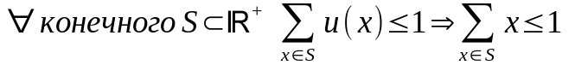 (1)
Выберем несколько двойственных функций, с помощью которых будем определять НГ:
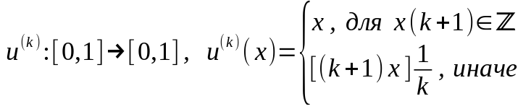 (2)
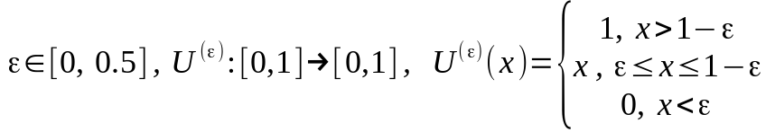 (3)
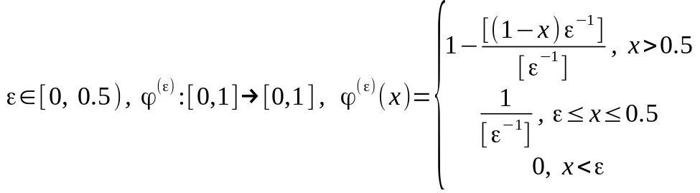 (4)
Так как двойственная функция u имеет вид u: [0,1] → [0,1], то размеры прямоугольников (из которых состоят ОМ) должны иметь размеры в промежутке [0,1], для этого необходимо их сжать по вертикали и/или горизонтали.
Каждая из данных функций имеет значения аргумента, для которых она увеличивает, уменьшает или оставляет неизменным размеры. То есть в зависимости от аргумента есть соответственно «хорошие» (исходные размеры увеличиваются), «плохие» (исходные размеры увеличиваются) и «нейтральные» (исходные размеры увеличиваются) области [1].
  - Упаковка
Для упаковки ОМ воспользуемся алгоритмом, предложенным в статье [2], дополнив его. Для этого потребуется определение кортежа для ОМ.
Кортеж строится по каждому из осей Ох и Оу и представлен в виде последовательности блоков. Для построения кортежа по оси Ох (x-кортежа) необходимо: левую нижнюю вершину прямоугольника, описывающего ОМ, примем за начало координат; через координаты оси Ох, соответствующие всем вертикальным линиям составляющих ОМ прямоугольников, проведём сечения (Рис.1). Они разделяют ОМ на прямоугольные полосы. Длина полученных полос – расстояние между соседними отмеченными координатами. Ширина –суммарная ширина прямоугольников, пересекающих соответствующую полосу.
x
y
x2
x1
0
y3
y2
y1
x
V_{x}
x2
x1
0
V_{x}1
V_{x}2
V_{x}1 = y3
V_{x}2 = y3 – y2 + y1
Рис. 1. Представление ортогонального многоугольника в виде кортежа по оси Ох

Для упаковки был использован следующий алгоритм:
- Подготовка данных
- Пустой результирующий кортеж
- Размещение i-го кортежа (по оси Ох или Оу)
  - Выбор начальной точки – очередная координата результирующего кортежа
  - Размещение текущего кортежа в данной координате
  - Суммирование кортежей и получение промежуточного результирующего кортежа
  - Проверка необходимого условия (кортеж не выходит за границы полосы)
- Проверка достаточного условия – ОМ не перекрываются

  - Пример
Для тестирования был выбран пример на Рис. 2
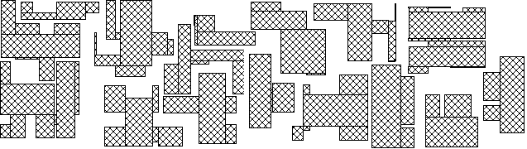
Рис. 2. Исходные ОМ
Результат упаковки Рис. 3.
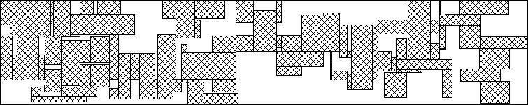
Рис. 3. Упакованные ОМ в полубесконечную полосу

Сравнение полученной площади и результаты оценки НГ в различных вариантах разбиения ОМ на составные прямоугольники в таблице 1.
Таблица 1.
Значения площади: оценка и упаковка
 | Исходное разбиение | Минимальное разбиение | Максимальное разбиение
u^(k) | 6.51541 | 6.41602 | 6.53426
fi^eps | 6.61971 | 6.61971 | 6.62012
U^eps | 3.96000 | 2.40000 | 4.22222
Площадь | 6.61971 | 6.61971 | 6.61971
Площадь полосы | 11.331

Литература
- Sándor P. Fekete, Jörg Schepers. A General Framework for Bounds for Higher-Dimensional Orthogonal Packing Problems. Mathematical Methods of Operations Research. October 2004, Volume 60, Issue 2, pp. 311-329
- Картак В.М, Мухачева Э.А., Васильева Л.И., Петунин А.А. Задача размещения ортогональных многоугольников: модели и алгоритм покоординатной упаковки. Информационные технологии. 2008. №3. стр. 46-53
- Dyckhoff H. A typology of cutting and packing problems. European Journal of Operational Research. 1990. v.44. pp. 145-159
- Matayoshi M. Two dimensional rectilinear polygon packing using genetic algorithm with a hierarchical chromosome. Systems, Man, and Cybernetics (SMC), 2011 IEEE International Conference on 9-12 Oct. 2011. pp. 989 - 996

